Запрос
цен в целях заключения контракта

1.Заказчик «Государственное бюджетное учреждение социального обслуживания Владимирской области "Камешковский комплексный центр социального обслуживания населения» Владимирская область, г. Камешково, ул. Свердлова, д. 11 проводит запрос ценовой информации в целях анализа рынка, получения информации о рыночных ценах товаров и определения наименьшей цены предложения с намерением заключить контракт с Участником процедуры, предложившим такую наименьшую цену, и приглашает юридических лиц и индивидуальных предпринимателей (далее — Участники) подавать свои предложения о цене на поставку мягкого инвентаря. Количество, требования к качеству, функциональным характеристикам (потребительским свойствам) представлены в Приложении № 2 к данному Запросу.
2. Цена должна включать в себя стоимость товара, все налоги и другие обязательные платежи, стоимость всех сопутствующих услуг, в том числе транспортные расходы, погрузку на транспортное средство, страхование, сборку, оформление сертификатов, паспортов и иные расходы Участника, а также все скидки, предлагаемые Участником. Цена не должна превышать 89 078,74 руб. (Восемьдесят девять тысяч семьдесят восемь) рублей 74 коп.
Место поставки: Камешковский район, г. Камешково
3. Доставка товара осуществляется силами и за счет средств Участника.
Предполагаемые сроки заключения договора: (май) 2026 года.
Предполагаемые сроки поставки товара: с 27.05.2026 по 16.06.2026 г.
4. Порядок оплаты: в течение 15 (пятнадцати) календарных дней с момента приемки поставленного товара.
5. Предложение должно быть оформлено по форме, приведенной в приложении №1 к настоящему запросу о предоставлении ценовой информации.
Предложение должно быть подписано лицом, имеющим право в соответствии с законодательством Российской Федерации действовать от лица Участника без доверенности или надлежащим образом уполномоченным им лицом на основании доверенности (далее — уполномоченное лицо). В последнем случае оригинал доверенности прикладывается к предложению.
Предложение также должно быть скреплено печатью Участника (при наличии).
6. Из ответа на запрос должны однозначно определяться цена единицы товара (работы, услуги) и общая цена контракта на условиях, указанных в запросе, срок действия предлагаемой цены.
7.Предложение должно быть подано Участником
в форме электронного документа на электронную площадку «VladZakupki» (адрес сайта в сети Интернет: http://vladzakupki.ru). При подаче заявки участник обязан указать номер извещения в форме, приведенной в приложении №1 к настоящему запросу о предоставлении ценовой информации.
Срок подачи ценовой информации: с 20.05.2026 г.
До 26.05.2026 г. 10 ч. 00 мин.
8. Данная процедура запроса предоставления ценовой информации не является торгами. Заказчик проводит указанную процедуру в целях анализа рынка, получения информации о рыночных ценах товаров (работ, услуг) и определения наименьшей цены предложения с намерением заключить контракт с Участником, предложившим такую наименьшую цену. Вместе с тем Заказчик оставляет за собой право не заключать контракт с таким Участником, если предлагаемая им цена будет превышать цены (цену), сложившиеся на рынке идентичных товаров (работ, услуг).
Ответственный: (Николаева Светлана Евгеньевна.) тел.8(49248)21364
Приложения:
- Спецификация (Приложение №1)
- Календарный план (Приложение №2)
- Форма Предложения (Приложение №3).

С уважением,
Руководитель Заказчика _____________________ Кучина Наталья Алексеевна
(подпись) (Ф.И.О.)

Приложение № 1 к запросу

СПЕЦИФИКАЦИЯ

№ п/п | Наименование товара | Ед.  измерения | Количество | Цена за ед.  руб. | Сумма  руб. | Технические характеристики  товара | Срок предоставления гарантии качества | Документы, предоставляемые поставщиком при поставке товара
1. | Халат женский  14.13.34.110 | Шт. | 12 | 1 183,66 | 14 203,92 | Халат женский на пуговицах  Бренд; (Инсар Текстиль, Давертекс)  Состав; хлопок 100%  Цвет; яркий (красный, малиновый, голубой, желтый, серый)  Вид застежки; пуговицы  Тип рукавов; короткие  Тип карманов; накладные  Особенности материала; дышащий материал  Фактура материала; трикотажный  Рост; ниже колена  Страна производитель РОССИЯ!!!  Размеры;  44 – р-р; - 1 шт.  48 – р-р; - 2 шт.  52 – р-р; - 6 шт.  54 – р-р; - 2 шт.  58 – р-р; - 1 шт.  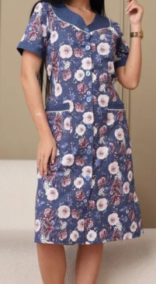 |  | - Копия удостоверения о качестве (безопасности) продукции на каждую партию товара;  - Товарная накладная;  - Счет;  - Счет-фактура
2. | Тапки комнатные женские  15.20.14.110 | Пара | 12 | 595,00 | 7 140,00 | ГОСТ 1135-2005  Верх; тканевый  Подошва – полиуретан, прошита, открытые  Материал стельки - пробка  Размер российский;  36 р-р – 4 шт.  37 р-р – 3 шт.  38 р-р - 2 шт.  39 р-р – 1 шт.  40 р-р – 1 шт.  41 р-р - 1 шт.  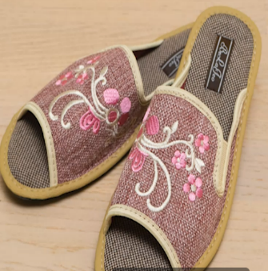  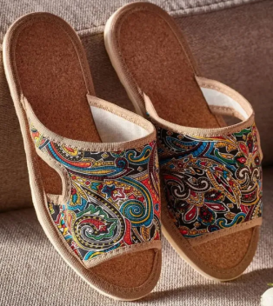 | Срок предоставления гарантии качества на товар - в течение всего срока действия договора в 100% объеме. | - Копия удостоверения о качестве (безопасности) продукции на каждую партию товара;  - Товарная накладная;  - Счет;  - Счет-фактура
3. | Полотенце махровое  13.92.14.110 | Шт. | 24 | 393,33 | 9 439,92 | ГОСТ 11027-2014  Цветное  Размер; 30*60  Плотность не менее 500 г/кв.м  Ткань; хлопок, микрофибра  Этикетка – вшита на каждом изделии с надписью состава   | Срок предоставления гарантии качества на товар - в течение всего срока действия договора в 100% объеме. | - Копия удостоверения о качестве (безопасности) продукции на каждую партию товара;  - Товарная накладная;  - Счет;  - Счет-фактура
4. | Сумка хозяйственная  15.12.12.192 | Шт. | 12 | 712,00 | 8 544,00 | Материал; капронвинил  Размер; 370*350*130  Отделение-1  Карман-1 с наружи на молнии  Карман 1 внутри  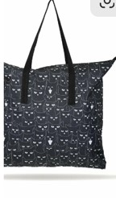  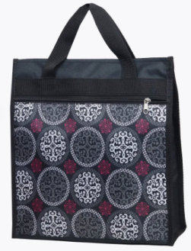 | Срок предоставления гарантии качества на товар - в течение всего срока действия договора в 100% объеме. | Копия удостоверения о качестве (безопасности) продукции на каждую партию товара;  - Товарная накладная;  - Счет;  - Счет-фактура
5. | Сумка-коляска на колесиках)  15.12.12.192 | Шт. | 12 | 1 214,33 | 14 571,96 | Особенности модели-колеса  Ткань-текстиль  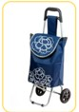  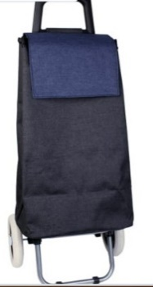  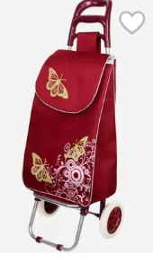 | Срок предоставления гарантии качества на товар - в течение всего срока действия договора в 100% объеме. | Копия удостоверения о качестве (безопасности) продукции на каждую партию товара;  - Товарная накладная;  - Счет;  - Счет-фактура
6. | Туфли женские без каблука  15.20.12.122 | Пара | 1 | 2 316,66 | 2 316,66 | Материал – искуственая кожа хорошего качества  Подошва – без каблука, прошитая,термопластичная резина, полиуретон  Полнота средняя  Сезон – осень, весна, лето  Российский размер;  38 р-р – 1 шт.  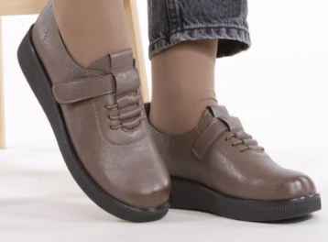  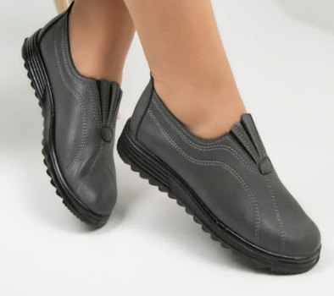 | Срок предоставления гарантии качества на товар - в течение всего срока действия договора в 100% объеме. | Копия удостоверения о качестве (безопасности) продукции на каждую партию товара;  - Товарная накладная;  - Счет;  - Счет-фактура
7. | Сапоги резиновые женские (литые, с утеплителем)  15.20.11.110 | Пара | 1 | 1 056,00 | 1 056,00 | 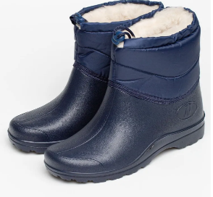  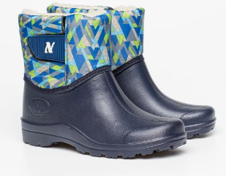  Материал – искусственный мех  Вид каблука – без каблука  Материал подошвы - EVA  Полнота – средняя  Российский размер:  38 р-р – 1 шт.  Длина - низкие | Срок предоставления гарантии качества на товар - в течение всего срока действия договора в 100% объеме. | Копия удостоверения о качестве (безопасности) продукции на каждую партию товара;  - Товарная накладная;  - Счет;  - Счет-фактура
8. | Перчатки зимние женские  14.19.13.000 | Пара | 1 | 376,33 | 376,33 | Состав: шерсть 40%, акрил 50%, спандекс 10%  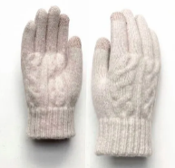 | Срок предоставления гарантии качества на товар - в течение всего срока действия договора в 100% объеме. | Копия удостоверения о качестве (безопасности) продукции на каждую партию товара;  - Товарная накладная;  - Счет;  - Счет-фактура
9. | Куртка зимняя женская на синтепоне  14.13.31.120 | Шт. | 5 | 3 484,33 | 17 421,65 | ГОСТ 25295-2003  Ткань-плащевая  - застежка –на молнии,  - ветрозащитный клапан на кнопках, - отстегивающийся капюшон на молнии, - регулировка ширины рукава кнопкой  - карманы в боковых швах на молнии, кулиска.  Цвет; синий, зеленый, серый, бордовый  На синтепоне.  Размеры;  48 р-р – 1 шт.  50 р-р – 1 шт. (рост 160)  54 р-р – 3 шт.  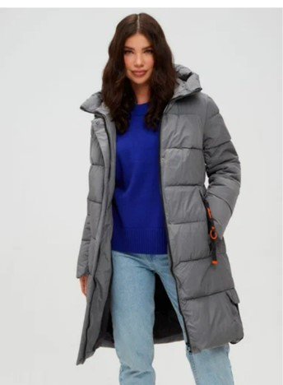 | Срок предоставления гарантии качества на товар - в течение всего срока действия договора в 100% объеме. | Копия удостоверения о качестве (безопасности) продукции на каждую партию товара;  - Товарная накладная;  - Счет;  - Счет-фактура
10. | Сапоги женские (зимние с мехом)  15.20.13.140 | Пара | 5 | 2 801,66 | 14 008,30 | Материал:  - кожа натуральная  Мех – натуральный или искусственный  Подошва- (резина, термоэластопласт,), прошитая  - Полнота – R (средняя)  Каблук – без каблука (сплошная подошва, платформа)  Вид застежки – на молнии  Длина – ниже колен  Страна производителя; РОССИЯ!!!!!  Российский размер;  36 р-р -1 пара  37 р-р -1 пара  38 р-р - 1 пара  40 р-р - 1 пара  41 р-р - 1 пара  Образец;  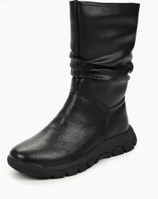  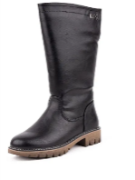 | Срок предоставления гарантии качества на товар - в течение всего срока действия договора в 100% объеме. | Копия удостоверения о качестве (безопасности) продукции на каждую партию товара;  - Товарная накладная;  - Счет;  - Счет-фактура
ИТОГО; |  |  |  |  | 89 078,74

Всего; 89 078,74 (Восемьдесят девять тысяч семьдесят восемь) рублей 74 копеек.
Приложение №2

КАЛЕНДАРНЫЙ ПЛАН
выполнения поставки по Договору

№  п/п | Код по ОКПД2 | Наименование товара | Ед, изм. | Срок поставки Товара | Требования к размерам и упаковке Товара | Место и условия поставки Товара | Документы, предоставляемые Поставщиком Заказчику при поставке Товара
1 | 14.13.34.110 | Халат женский | Шт. | Поставка товара в период действия договора осуществляется с 27.05.2026 года по 16 июня 2026 года в рабочие дни с 8.00 до 12.00 и с 13.00 до 16.00 по заявке заказчика | Доставка до склада Заказчика, транспортом Поставщика, разгрузка на склад Заказчика силами и средствами Поставщика.  Товар должен быть упакован в тару, обеспечивающую его сохранность при перевозке и хранении. | Государственное бюджетное учреждение социального обслуживания Владимирской области «Камешковский комплексный центр социального обслуживания населения» Владимирская область, Камешковский р-он, г. Камешково, ул. Свердлова, д. 16  Телефон: 8 49 ((248) 2-10-20 | - Копию удостоверения о качестве (безопасности) продукции на каждую партию товара;  - Товарная накладная;  - Счет;  - Счет-фактура
2 | 15.20.14.110 | Тапки комнатные | Пара
3 | 13.92.14.110 | Полотенце махровое | Шт.
4 | 15.12.12.192 | Сумка хозяйственная | Шт.
5 | 15.12.12.192 | Сумка-коляска  на колесах | Шт.
6 | 15.20.12.122 | Туфли женские без каблука | Пара
7 | 15.20.11.110 | Сапоги резиновые женские (литые, с утеплителем) | Пара
8 | 14.19.13.000 | Перчатки зимние женские | Пара
9. | 14.13.31.120 | Куртка зимняя женская на синтепоне | Шт.
10. | 15.20.13.140 | Сапоги женские (зимние с мехом) | Пара

Приложение №3

Форма предложения:

Заполняется на бланке участника.

Руководителю Заказчика
___________________________
(наименование заказчика)
Извещение №_______________
(обязательное поле для заполнения)
Компания (Наименование и почтовый адрес) предлагает следующие цены на товар (работу, услугу), предполагаемый (ую) Вами для закупки:

_____________________(сумма прописью) руб.
Цена запрашиваемого товара (работы, услуги) включает в себя все налоги и другие обязательные платежи, стоимость всех сопутствующих услуг, в том числе транспортные расходы, погрузку на транспортное средство, страхование, оформление сертификатов, паспортов и т.д., а также все скидки, предлагаемые поставщиком.
Цены действительны до «____»________ 20___г.

В случае если наше ценовое предложение будет признано лучшим, согласны поставить товар (выполнить работу, оказать услугу) в указанные Вами сроки.

Подпись ________________ (Ф.И.О. директора)
М.П.
Контакты:
Должность, ФИО
Тел. рабочий, мобильный
Email:

